Сегодня глава управы Теплого Стана Николай Сергеевич Комиссаров и его заместитель Елена Анатольевна Осадчук пообщались с ребятами из Молодежной палаты.
11.03.2025
Сегодня глава управы Теплого Стана Николай Сергеевич Комиссаров и его заместитель Елена Анатольевна Осадчук пообщались с ребятами из Молодежной палаты.
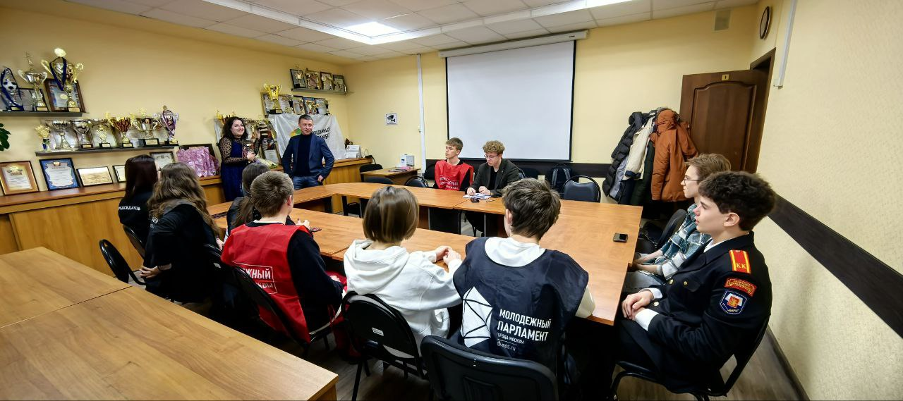
Дарья Кухарская, председатель Молодежки, рассказала, как они организовали акции и мероприятия к 23 февраля и 8 марта. Получилось душевно и с душой — видно, что ребята вложили в это много сил и энергии!

Елена Анатольевна Осадчук отметила активность молодежи:
"Ребята — настоящие молодцы! Видно, что они горят своими идеями и хотят делать что-то полезное для района. Мы всегда готовы их поддерживать."

Дарья Кухарская поблагодарила управу за помощь:
"Спасибо за поддержку в организации мероприятий. Такие встречи вдохновляют нас на новые идеи и проекты!"

В завершение встречи участникам Молодежной палаты вручили цветы и памятные подарки — как знак благодарности за их работу.

Здорово, когда молодежь активно участвует в жизни района!

Адрес страницы: http://teplystan.mos.ru/social-services/detail/12849475.html
Управа района Теплый Стан города Москвы

